Евразийский национальный университет им. Л.Н. Гумилева
Институт цифровых наук и искусственного интеллекта
Кафедра Компьютерная и программная инженерия

ОТЧЁТ ПО ЛАБОРАТОРНОЙ РАБОТЕ
по дисциплине «Архитектура IoT систем и технологии передачи данных»
Лабораторная работа № S1 «LPWAN — симуляция и энергопрофилирование»

Выполнил(а): студент(ка) группы M094–6121–26–02, Жанайдаров Амирлан
______________________________________

Проверил: Эгамбердиев Э.У.

Астана 2026
ВВЕДЕНИЕ
Ссылка на github: https://github.com/st1zzy/IoT-System-Architecture-Labs/tree/main/labS1
Цель работы – смоделировать поведение LoRaWAN-сети и энергопрофиль конечного устройства: определить, как доля успешно доставленных сообщений (PDR) зависит от числа устройств, коэффициента расширения спектра SF и частоты передачи, и сколько устройств может обслужить один шлюз. Работа выполнена в программном варианте: LoRa-модуль и шлюз заменены дискретно-событийной моделью на Python, Network Server – мостом, публикующим принятые кадры в MQTT стенда курса.
Задачи: реализовать модель доступа ALOHA с учётом времени в эфире, каналов, ортогональности SF, эффекта захвата и ограничения демодуляторов шлюза; проверить модель на аналитическом пределе чистой ALOHA; построить PDR(N) для SF7, SF9, SF12 при трёх интервалах передачи; найти максимальное число устройств на шлюз при PDR ≥ 95 %; оценить влияние ADR; рассчитать энергию сообщения и срок службы батареи.
1. МОДЕЛЬ СЕТИ И СТЕНД
Модель повторяет архитектуру задания: N виртуальных устройств → коллизионная модель ALOHA → модель шлюза → Network Server → MQTT стенда курса (таблица 1). Устройства класса A передают без прослушивания эфира: периодически со случайной начальной фазой и джиттером ±10 % интервала, на случайном из 8 каналов EU868 (125 кГц). Пакет теряется по одной из трёх причин:
1) вне покрытия – RSSI ниже чувствительности SF;
2) нет свободного демодулятора – концентратор шлюза SX1301 принимает одновременно не более 8 пакетов на всех каналах и SF;
3) коллизия – перекрытие во времени с пакетом того же SF на том же канале; пакет выживает (эффект захвата), если сильнее каждого мешающего не менее чем на 6 дБ. Разные SF считаются ортогональными.
Таблица 1 – Компоненты Lab S1
Компонент | Роль | Содержание
tools/lorawan.py | Физика и энергетика | время в эфире по формуле Semtech SX1276; чувствительность SF7–SF12; потери Окумура–Хата; фазы энергопотребления класса A
tools/lorasim.py | Модель сети | ALOHA, 8 каналов, 8 демодуляторов, захват 6 дБ, ADR; векторизовано на numpy
tools/experiments.py | Эксперименты | проверка на пределе ALOHA, сетка N × SF × интервал, ёмкость шлюза, ADR, энергия; 3 повтора
tools/ns_bridge.py | Network Server | принятые кадры → uplink-события ChirpStack v4 в MQTT
tools/app_counter.py | Приложение | подписка на события, оценка PDR по разрывам fCnt
labs1-mosquitto, sim | Docker-стенд | eclipse-mosquitto 2.0.20; Python 3.12, numpy 2.1.2, paho-mqtt 2.1.0
Полезная нагрузка – 7 Б (двоичная упаковка измерений из Lab 1: температура int16, влажность, давление uint16, батарея, флаги), с заголовками LoRaWAN – 20 Б PHY. Время в эфире рассчитано по формуле из документации Semtech с учётом преамбулы 8 символов, CR 4/5 и оптимизации низкой скорости для SF11–12 (таблица 2, рисунок 1). Для SF7, SF9 и SF12 результат совпадает со значениями §10.3.3 силлабуса (56, 185, 1320 мс); для SF10 силлабус указывает ≈ 330 мс, а формула даёт 370,7 мс – 33 символа полезной нагрузки по 8,192 мс плюс преамбула 100 мс. Дальность получена по модели Окумура–Хата для города (шлюз на высоте 30 м, устройство 1,5 м, 868 МГц): PL = 126,0 + 35,2·lg d, мощность 14 дБм, что даёт 2,1 км на SF7 и 5,1 км на SF12 – в согласии с «2–5 км в городе» из §10.3.3.
Таблица 2 – Параметры физического уровня (payload 7 Б, PHY 20 Б, 125 кГц)
SF | ToA, мс | Символ, мс | Чувствительность, дБм | Дальность, км | Минимальный интервал по duty cycle 1 %, с
7 | 56,6 | 1,024 | −123,0 | 2,05 | 5,7
8 | 102,9 | 2,048 | −126,0 | 2,50 | 10,3
9 | 185,3 | 4,096 | −129,0 | 3,04 | 18,5
10 | 370,7 | 8,192 | −132,0 | 3,70 | 37,1
11 | 741,4 | 16,384 | −134,5 | 4,36 | 74,1
12 | 1318,9 | 32,768 | −137,0 | 5,13 | 131,9
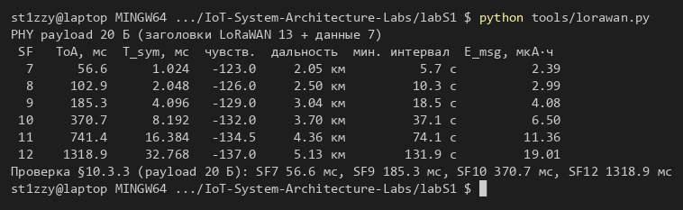
Рисунок 1 – Параметры физического уровня (tools/lorawan.py)
2. ПРОВЕРКА МОДЕЛИ НА ПРЕДЕЛЕ ALOHA
Для проверки модель запущена в режиме чистой ALOHA: один канал, пуассоновский поток передач, без захвата и без ограничения демодуляторов. Теория даёт вероятность успеха e^(−2G) и пропускную способность S = G·e^(−2G) с максимумом 1/(2e) ≈ 0,184 при G = 0,5, где G – среднее число передач за время одного пакета. Симуляция совпала с теорией во всём диапазоне нагрузок: максимум S = 0,1833 при G = 0,5 против 0,1839, наибольшее расхождение – 0,0013 (рисунки 2, 3). Вторая независимая проверка – ёмкость шлюза без захвата в разделе 4: она совпала с аналитической оценкой ALOHA с расхождением не более 2,5 %.
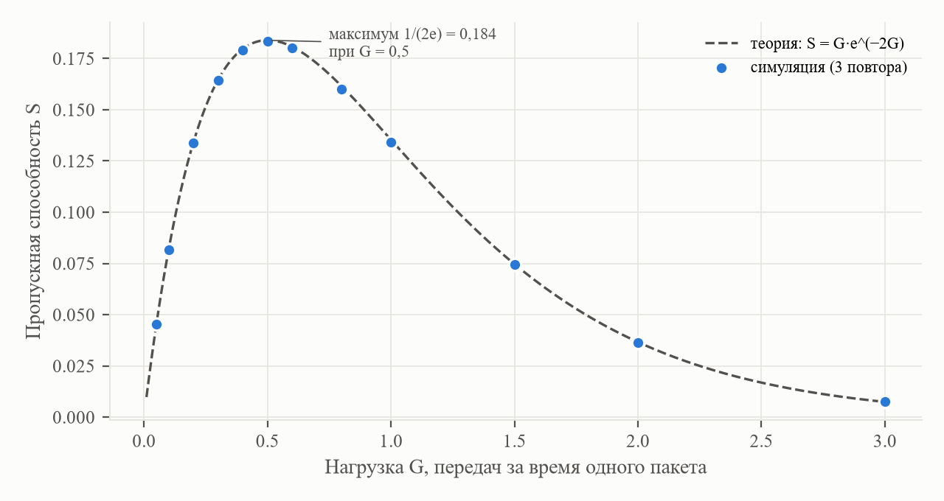
Рисунок 2 – Пропускная способность чистой ALOHA: теория и симуляция
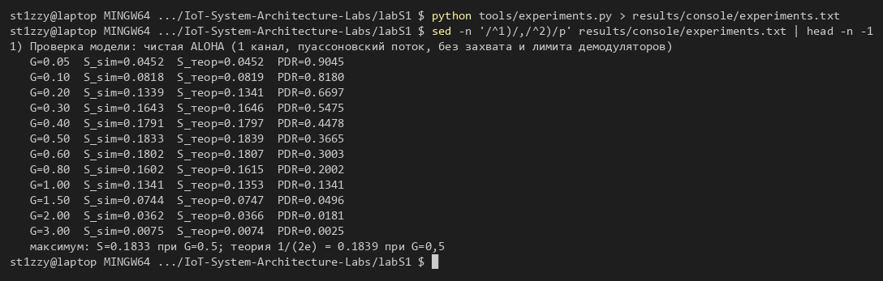
Рисунок 3 – Результат проверки модели (раздел 1 tools/experiments.py)
3. PDR В ЗАВИСИМОСТИ ОТ N, SF И ЧАСТОТЫ ПЕРЕДАЧИ
Устройства размещены равномерно по площади круга радиусом 0,9 дальности своего SF, без затенения, – так все они в зоне покрытия, и PDR отражает только конкуренцию за эфир. Каждая точка – среднее трёх повторов по 20 000–300 000 передач; 95 % доверительный интервал не превышает 1,1 процентного пункта. Результаты с учётом захвата – в таблице 3, сравнение с моделью без захвата – на рисунке 4.
Таблица 3 – PDR, % (с эффектом захвата, 8 каналов, 8 демодуляторов)
N | SF7 5 мин | SF9 5 мин | SF12 5 мин | SF7 10 мин | SF9 10 мин | SF12 10 мин | SF7 1 ч | SF9 1 ч | SF12 1 ч
100 | 99,6 | 98,9 | 92,1 | 99,8 | 99,4 | 96,0 | 100,0 | 99,9 | 99,3
250 | 99,1 | 97,1 | 81,1 | 99,5 | 98,5 | 90,0 | 99,9 | 99,8 | 98,3
500 | 98,2 | 94,2 | 67,0 | 99,1 | 97,0 | 81,2 | 99,9 | 99,5 | 96,5
1000 | 96,4 | 88,9 | 44,5 | 98,2 | 94,3 | 66,5 | 99,7 | 99,0 | 93,2
2000 | 93,3 | 79,5 | 18,9 | 96,6 | 89,2 | 44,9 | 99,4 | 98,1 | 87,2
5000 | 83,7 | 57,0 | 3,1 | 91,4 | 75,0 | 12,6 | 98,5 | 95,1 | 71,3
10000 | 70,5 | 31,5 | 0,8 | 83,7 | 56,9 | 3,1 | 97,1 | 90,7 | 51,2
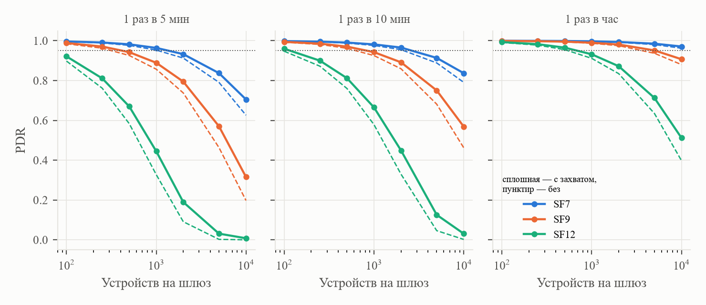
Рисунок 4 – PDR(N) для SF7, SF9, SF12 при трёх интервалах передачи (горизонталь – PDR 95 %)
PDR определяется нагрузкой на канал G = N·ToA / (T·8): при переходе с SF7 на SF12 время в эфире растёт в 23 раза, и во столько же раз уменьшается число устройств при той же доле потерь. Уменьшение интервала передачи действует так же: при 1 000 устройств на SF12 PDR равен 93 % при передаче раз в час и 45 % – раз в 5 минут. Для SF12 при больших N проявляется второй механизм потерь – ограничение демодуляторов (рисунок 5): при 5 000 устройств одновременно в эфире в среднем 11 пакетов SF12, и 38 % передач теряются, даже не дойдя до проверки коллизий, а при 10 000 – две трети.
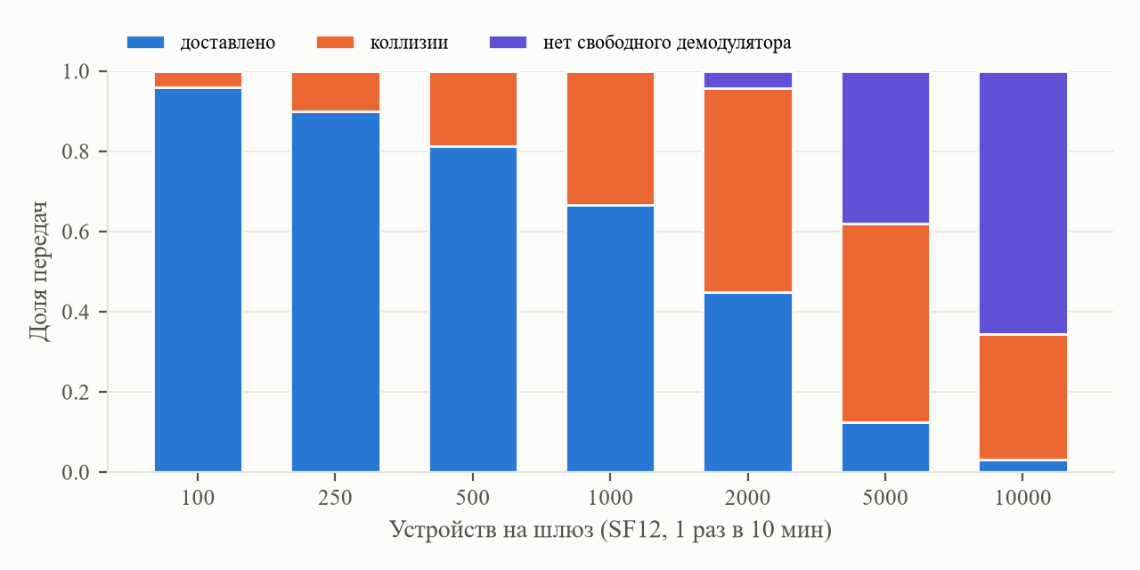
Рисунок 5 – Причины потерь для SF12 при передаче раз в 10 минут
4. ЁМКОСТЬ ШЛЮЗА ПРИ PDR ≥ 95 %
Максимальное число устройств на шлюз найдено бисекцией по N с точностью 1 % (таблица 4, рисунок 6). Без захвата результат совпал с аналитическим пределом ALOHA N = 0,5·ln(1/0,95)·8·T / ToA – это подтверждает корректность модели; захват увеличивает ёмкость на 29–36 %.
Таблица 4 – Максимум устройств на один шлюз при PDR ≥ 95 %
Интервал | SF | С захватом | Без захвата | ALOHA, теория | Выигрыш захвата, %
5 мин | SF7 | 1404 | 1075 | 1088 | +31
5 мин | SF9 | 444 | 326 | 332 | +36
5 мин | SF12 | 61 | 46 | 47 | +33
10 мин | SF7 | 2828 | 2181 | 2176 | +30
10 мин | SF9 | 873 | 679 | 664 | +29
10 мин | SF12 | 122 | 91 | 93 | +34
1 ч | SF7 | 17176 | 13035 | 13055 | +32
1 ч | SF9 | 5200 | 4025 | 3985 | +29
1 ч | SF12 | 718 | 558 | 560 | +29
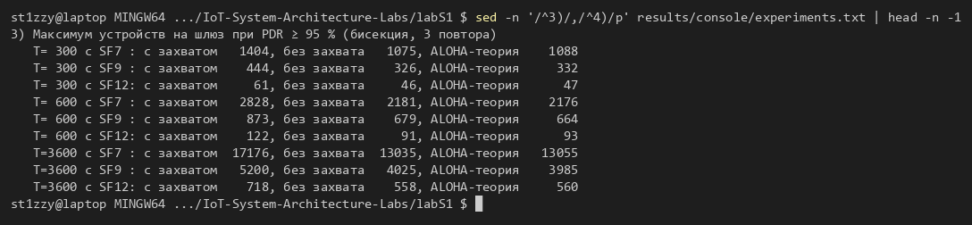
Рисунок 6 – Поиск максимума устройств на шлюз (раздел 3 tools/experiments.py)
Максимально допустимое число устройств на шлюз при PDR ≥ 95 % и передаче раз в 10 минут: около 2 800 на SF7, 870 на SF9 и 120 на SF12 (раз в час – 17 000, 5 200 и 720). Ориентир §10.3.3 силлабуса «1 шлюз обслуживает ~1 000–10 000 устройств при редкой передаче» выполняется только на низких SF; на SF12 ёмкость шлюза на порядок меньше.
5. РЕАЛИСТИЧНАЯ СОТА И ADR
В реальной сети устройства находятся на разном расстоянии и в разных условиях. Смоделированы соты радиусом 3 и 5 км с логнормальным затенением σ = 6 дБ и передачей раз в 10 минут. Механизм ADR назначает каждому устройству наименьший SF с запасом не менее 10 дБ над чувствительностью (как в ChirpStack по умолчанию); для сравнения рассмотрен случай, когда все устройства переведены на SF12 (таблица 5, рисунок 7).
Таблица 5 – ADR против «все на SF12» (3 повтора)
Радиус | N | Режим | PDR, % | Вне покрытия, % | Коллизии, % | Демодуляторы, % | E_msg, мкА·ч
3 км | 500 | ADR | 94,5 ± 1,8 | 1,7 | 3,8 | 0,0 | 10,76
3 км | 500 | все на SF12 | 82,0 ± 0,8 | 1,7 | 16,3 | 0,0 | 19,01
3 км | 1000 | ADR | 90,4 ± 0,7 | 2,3 | 7,3 | 0,0 | 10,88
3 км | 1000 | все на SF12 | 68,0 ± 0,7 | 2,3 | 29,6 | 0,1 | 19,01
3 км | 2000 | ADR | 84,6 ± 0,6 | 2,1 | 13,1 | 0,2 | 10,73
3 км | 2000 | все на SF12 | 47,5 ± 1,0 | 2,1 | 46,4 | 3,9 | 19,01
3 км | 5000 | ADR | 65,0 ± 2,1 | 2,2 | 23,4 | 9,4 | 10,79
3 км | 5000 | все на SF12 | 14,5 ± 0,6 | 2,2 | 47,1 | 36,2 | 19,01
5 км | 500 | ADR | 75,2 ± 4,1 | 17,6 | 7,2 | 0,0 | 15,30
5 км | 500 | все на SF12 | 69,8 ± 3,2 | 17,6 | 12,6 | 0,0 | 19,01
5 км | 1000 | ADR | 67,0 ± 2,3 | 19,3 | 13,6 | 0,0 | 15,61
5 км | 1000 | все на SF12 | 58,2 ± 2,0 | 19,3 | 22,4 | 0,0 | 19,01
5 км | 2000 | ADR | 57,7 ± 0,5 | 18,4 | 23,6 | 0,4 | 15,47
5 км | 2000 | все на SF12 | 42,9 ± 0,7 | 18,4 | 37,2 | 1,6 | 19,01
5 км | 5000 | ADR | 34,8 ± 2,2 | 19,2 | 33,5 | 12,5 | 15,45
5 км | 5000 | все на SF12 | 15,6 ± 0,5 | 19,2 | 42,6 | 22,6 | 19,01
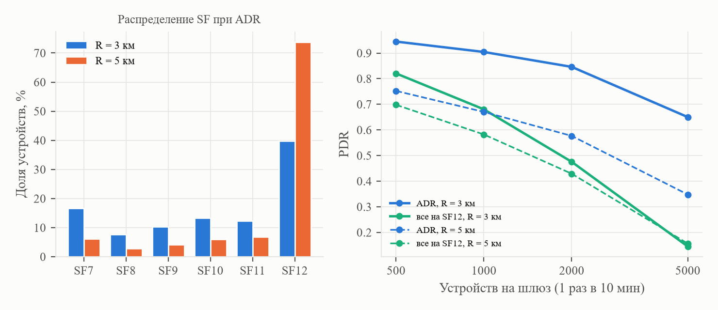
Рисунок 7 – Распределение SF при ADR и PDR для ADR и «все на SF12»
В соте 3 км ADR распределяет устройства по всем SF (40 % на SF12, остальные на SF7–SF11), и PDR при 1 000 устройствах – 90 %. Перевод всех на SF12 снижает PDR до 68 %, при 2 000 – с 85 до 48 %, а при 5 000 устройствах 36 % передач теряются из-за перегрузки демодуляторов. Энергия сообщения при этом растёт с 10,8 до 19,0 мкА·ч. В соте 5 км ADR и без того назначает SF12 трём четвертям устройств (площадь растёт с квадратом радиуса), а 18–19 % устройств оказываются вне покрытия даже на SF12: такая сота требует второго шлюза, а не настройки SF.
6. ЭНЕРГОПРОФИЛЬ И СРОК СЛУЖБЫ
Энергия одного сообщения рассчитана по фазам класса A (таблица 6, рисунок 8). Токи пробуждения, опроса датчика, передачи (45 мА при 14 дБм) и приёма (12 мА) взяты из §14.3.2 силлабуса; длительность передачи – ToA своего SF; приёмные окна открыты на 8 символов (время поиска преамбулы): RX1 – на SF передачи, RX2 – на SF12, как требует региональный стандарт EU868 по умолчанию (869,525 МГц, DR0).
Таблица 6 – Фазы одного сообщения: длительность · заряд, мкА·ч (доля)
Фаза | Ток, мА | SF7 | SF9 | SF12
пробуждение и опрос датчика | 8 | 300 мс · 0,67 (28 %) | 300 мс · 0,67 (16 %) | 300 мс · 0,67 (4 %)
подготовка пакета | 6 | 50 мс · 0,08 (3 %) | 50 мс · 0,08 (2 %) | 50 мс · 0,08 (0 %)
передача (ToA) | 45 | 57 мс · 0,71 (30 %) | 185 мс · 2,32 (57 %) | 1319 мс · 16,49 (87 %)
окно RX1 | 12 | 8 мс · 0,03 (1 %) | 33 мс · 0,11 (3 %) | 262 мс · 0,87 (5 %)
окно RX2 (SF12) | 12 | 262 мс · 0,87 (37 %) | 262 мс · 0,87 (21 %) | 262 мс · 0,87 (5 %)
возврат в сон | 5 | 20 мс · 0,03 (1 %) | 20 мс · 0,03 (1 %) | 20 мс · 0,03 (0 %)
Итого E_msg |  | 2,39 мкА·ч | 4,08 мкА·ч | 19,01 мкА·ч
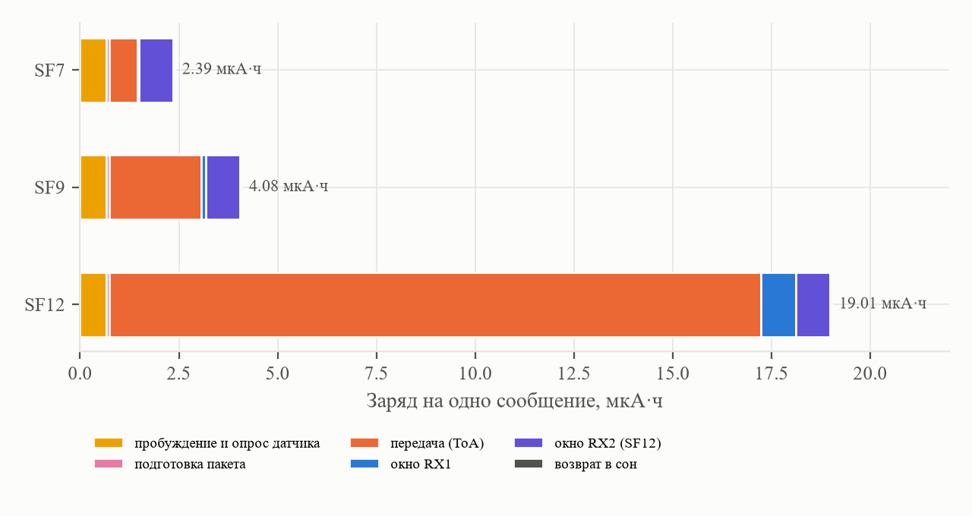
Рисунок 8 – Заряд на одно сообщение по фазам
Срок службы рассчитан по формулам §14.3.1: средний ток I = I_sleep + E_msg · N_msg/ч, срок T = C · k / I при ёмкости 3 000 мА·ч, коэффициенте 0,75 и токе сна 2 мкА (таблица 7, рисунок 9). Значения свыше 10 лет физически ограничены сроком годности батареи. Для SF9 и 1 сообщения в час расчёт даёт 42 года, а таблица §14.3.3 силлабуса – 26,4 года; по формулам того же §14.3.1 с её собственным E_msg = 3,6 мкА·ч получается 45,9 года, то есть табличное значение включает неуказанные дополнительные потери. Вывод при этом один: при редкой передаче срок ограничивает батарея, а не радио.
Таблица 7 – Срок службы батареи 3 000 мА·ч, лет (* – нарушен duty cycle 1 %)
Частота передачи | SF7 | SF9 | SF12
1 в сутки | 122 | 118 | 92
1 в час | 59 | 42 | 12
4 в час | 22 | 14 | 3,29
12 в час | 8,38 | 5,04 | 1,12
1 в минуту | 1,77 | 1,04 | 0,22 *
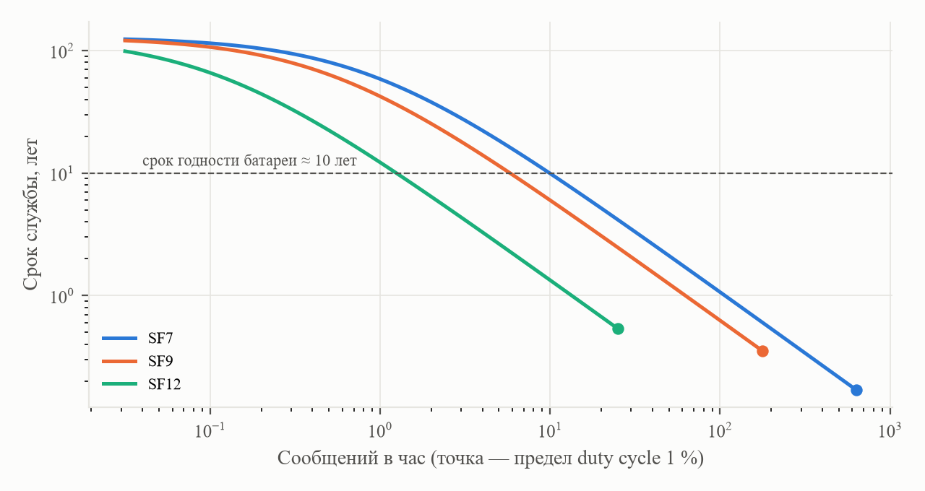
Рисунок 9 – Срок службы в зависимости от частоты передачи (логарифмические шкалы)
7. ИНТЕГРАЦИЯ СО СТЕНДОМ: NETWORK SERVER → MQTT
Мост tools/ns_bridge.py моделирует час работы соты 5 км из 1 000 устройств с ADR и публикует каждый принятый шлюзом кадр в брокер стенда как uplink-событие в формате ChirpStack v4 (топик application/lab-s1/device/<devEui>/event/up: время, fCnt, DR, полезная нагрузка в base64 и декодированный объект, RSSI и SNR шлюза, частота и SF). Приложение tools/app_counter.py подписано на эти события и само оценивает потери по разрывам счётчика кадров fCnt (рисунок 10).
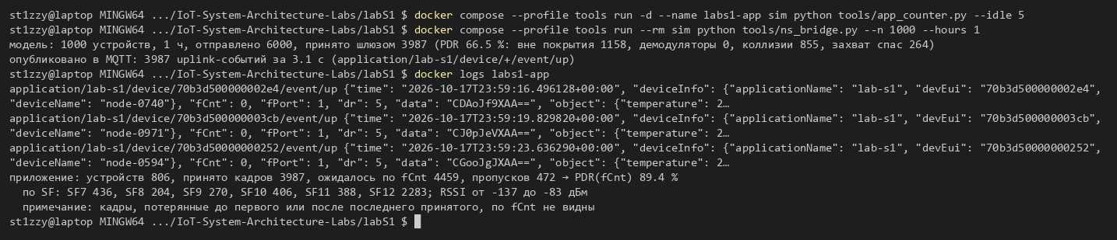
Рисунок 10 – Network Server публикует принятые кадры в MQTT, приложение оценивает PDR по fCnt
Шлюз принял 3 987 кадров из 6 000 (PDR 66,5 %), все они дошли до приложения через MQTT. Однако приложение оценило PDR в 89,4 %: по разрывам fCnt видны только потери у устройств, от которых пришёл хотя бы один кадр, а 194 устройства из 1 000 не были услышаны ни разу и для приложения не существуют. Это архитектурный вывод для мониторинга LPWAN-сети: качество доставки нужно контролировать не только по разрывам счётчиков, но и по списку зарегистрированных устройств – «молчащее» устройство не порождает ни одного сигнала о потере.
8. ОТВЕТЫ НА КОНТРОЛЬНЫЕ ВОПРОСЫ
1. Почему пропускная способность чистой ALOHA ограничена 18,4 %? Устройство начинает передачу в любой момент, не слушая эфир, поэтому пакет длительностью T разрушается любым другим пакетом, начатым за время T до него или в течение T после начала: уязвимый интервал равен 2T. При пуассоновском потоке с нагрузкой G вероятность, что в интервале 2T не начнётся ни одной другой передачи, равна e^(−2G), и полезная пропускная способность S = G·e^(−2G). Её максимум достигается при G = 0,5 и равен 1/(2e) ≈ 0,184: при меньшей нагрузке эфир простаивает, при большей растут коллизии. Симуляция дала 0,1833 при G = 0,5. Для LoRaWAN это означает, что даже идеально загруженный канал полезно используется не более чем на 18 %.
2. Как capture effect улучшает реальную ситуацию по сравнению с идеальной моделью? При перекрытии двух пакетов одного SF приёмник LoRa декодирует более сильный, если он превосходит мешающий примерно на 6 дБ, – коллизия уничтожает не оба пакета, а только слабый. В модели это увеличило допустимое число устройств на шлюз на 29–36 % (на SF7 при передаче раз в 10 минут – 2 828 против 2 181) и подняло PDR при высокой нагрузке: на SF12 при 1 000 устройствах – 67 % против 58 %. Выигрыш несправедлив: выживают пакеты ближних устройств, а дальние, у которых сигнал слабее, теряют чаще – захват перераспределяет потери в пользу ближних, а не устраняет их.
3. Что произойдёт с сетью, если ADR переведёт много устройств на SF12? Время в эфире на SF12 в 23 раза больше, чем на SF7 (1 319 против 57 мс), поэтому нагрузка на каналы и вероятность коллизий резко растут. В соте 3 км при 2 000 устройствах PDR упал с 85 до 48 %, а при 5 000 – с 65 до 15 %, причём 36 % передач потеряно из-за перегрузки демодуляторов шлюза: они общие для всех SF, так что страдают и устройства, оставшиеся на SF7. Энергия сообщения растёт с 10,8 до 19,0 мкА·ч (+76 %), срок службы сокращается почти вдвое, а duty cycle 1 % ограничивает минимальный интервал 132 с. Потери вызывают повторные передачи и могут подтолкнуть ADR к ещё более высоким SF – возникает положительная обратная связь. Правильная реакция на плохое покрытие – дополнительный шлюз, а не SF12.
4. Какая доля энергии уходит на RX-окна, а какая – на передачу? Зависит от SF. На SF7 передача занимает 30 % энергии сообщения, а два приёмных окна – 38 %: окно RX2 по умолчанию EU868 открывается на SF12, и 8 символов по 33 мс стоят дороже самой передачи. На SF9 передача – 57 %, окна – 24 %; на SF12 передача – 87 %, окна – около 10 %. Остальное – пробуждение и опрос датчика (28 % на SF7). Отсюда практический вывод: для устройств на низких SF выгодно перевести RX2 на SF9, как это делает TTN, – энергия сообщения на SF7 снижается с 2,39 до 1,62 мкА·ч (на 32 %), а при редкой передаче главным становится ток сна.
ЗАКЛЮЧЕНИЕ
Построена дискретно-событийная модель LoRaWAN-сети с одним шлюзом: ALOHA-доступ на 8 каналах, ортогональные SF, эффект захвата и ограничение 8 демодуляторов. Модель подтверждена на аналитическом пределе чистой ALOHA (максимум 0,1833 против 0,184) и на аналитической ёмкости шлюза без захвата (расхождение не более 2,5 %). PDR определяется нагрузкой N·ToA/T: при передаче раз в 10 минут шлюз обслуживает при PDR ≥ 95 % около 2 800 устройств на SF7, 870 на SF9 и 120 на SF12, а захват добавляет к ёмкости 29–36 %. ADR существенно лучше, чем перевод устройств на SF12: в соте 3 км при 2 000 устройствах PDR 85 % против 48 % при на 43 % меньшей энергии сообщения. Энергию сообщения на высоких SF определяет передача, на низких – приёмные окна, а срок службы при передаче раз в час составляет от 12 лет на SF12 до десятков лет на SF7–SF9, то есть фактически ограничен батареей. Принятые кадры переданы через модель Network Server в MQTT стенда курса; при этом показано, что оценка PDR по счётчикам кадров не видит полностью молчащие устройства.

